Grupo I – Circunde, para cada questão, a única opção correta sem necessitar de apresentar os cálculos que efetuou.

- Qual das seguintes variáveis é de natureza quantitativa discreta?
- Temperatura registada numa determinada localidade durante um dia.
- Número de irmãos dos alunos de uma turma.
- Cor dos olhos.
- Altura dos jogadores de uma equipa de futebol.

- Os salários de quatro operários de uma fábrica são: 550,00€; 620,00€; 570,00€ e 620,00€.
Este conjunto de dados é:
- Amodal.
- Bimodal.
- Multimodal.
- Unimodal.

- Qual das seguintes variáveis é de natureza qualitativa?
- Número de pessoas que utilizam o metro como meio de transporte.
- Tempo que um operário fabril demora a executar o seu trabalho.
- Estado Civil dos funcionários de uma empresa.
- Peso de um indivíduo.

- Dado o seguinte conjunto de dados referentes ao peso dos alunos de uma turma:
55Kg 62Kg 63Kg 75Kg 55Kg 56Kg 87Kg 78Kg 54Kg 81Kg 58Kg

  - O 1.º quartil e a mediana são respetivamente:
- 54Kg e 62kg.
- 55Kg e 63Kg.
- 55Kg e 62Kg.
- 62Kg e 55Kg.

  - A média e a moda são respetivamente:
- 65,8Kg e 55Kg.
- 68,5Kg e 55kg.
- 724Kg e 62Kg.
- 55kg e 65,8Kg.

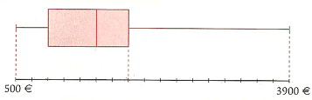
- O diagrama de extremos e quartis que a seguir se apresenta refere-se à distribuição dos ordenados dos trabalhadores de uma empresa onde trabalham 600 pessoas. Qual a percentagem de trabalhadores que ganha entre 500€ e 1900€?
- 25%
- 33%
- 50%
- 75%

- Qual das seguintes afirmações é necessariamente verdadeira?
- Se o desvio-padrão é igual a zero é porque não existe variabilidade, isto é, os dados são todos iguais.
- O desvio-padrão pode ser negativo.
- A amplitude interquartis pode ser negativa.
- Para calcular o desvio-padrão pode usar-se indiferentemente uma das seguintes fórmulas:

Grupo II – Responda adequadamente às questões apresentando todos os cálculos que efetuou.

- A tabela seguinte mostra as frequências absolutas acumuladas da variável estatística “número de irmãos no conjunto dos estudantes de uma turma”.

 | 0 | 1 | 2 | 3 | 4
 | 4 | 16 | 24 | 27 | 28

  - Complete a tabela, determinando a frequência absoluta dos valores da variável estatística.

  - Quantos estudantes têm irmãos?

R.:_____________________________________________________________________________

  - Qual é a percentagem de estudantes que têm mais do que dois irmãos. Apresente o resultado com uma casa decimal.

R.:_____________________________________________________________________________

- Observe o seguinte histograma.

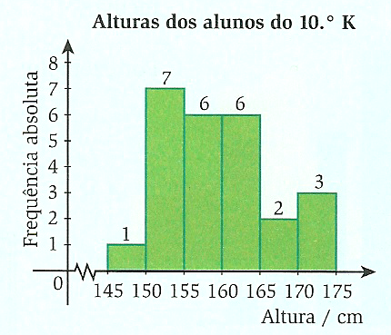

  - Agrupe os dados numa tabela de frequências simples e acumuladas.

  - Construa o polígono de frequências que represente a distribuição das alturas.

  - Calcule um valor aproximado para a média das alturas.

R.:_____________________________________________________________________________

- O número de garrafas de água mineral existentes num supermercado distribui-se segundo os dados da tabela que se segue. Determine:

 | 25 | 50 | 100 | 150
 | 12 | 15 | 28 | 28

  - A média (apresente o resultado com duas casas decimais).

R.:_____________________________________________________________________________

  - A moda.

R.:_____________________________________________________________________________

  - A mediana.

R.:_____________________________________________________________________________

  - A amplitude interquartis.

R.:_____________________________________________________________________________

  - A variância (utilize o valor da média com duas casas decimais).

R.:_____________________________________________________________________________

  - O desvio-padrão.

R.:_____________________________________________________________________________

